**EVIDENCIA PRUEBA TÉCNICA SICPA**

**CREAR EMPRESA**

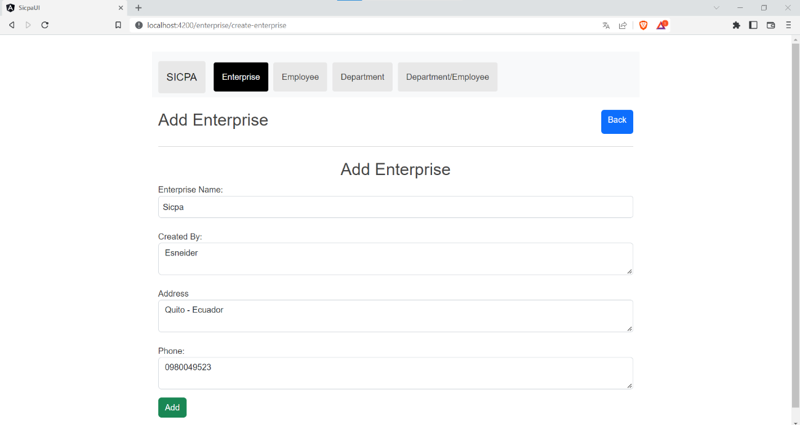

**INDEX EMPRESAS**

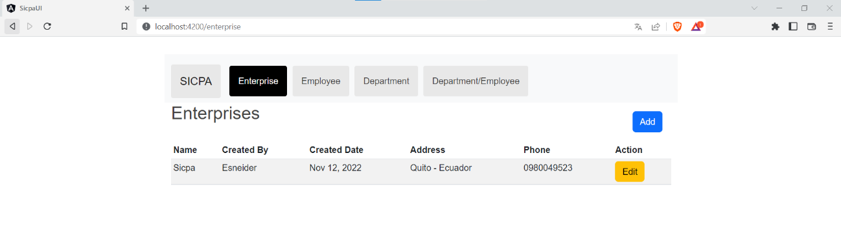

**EDITAR EMPRESAS**

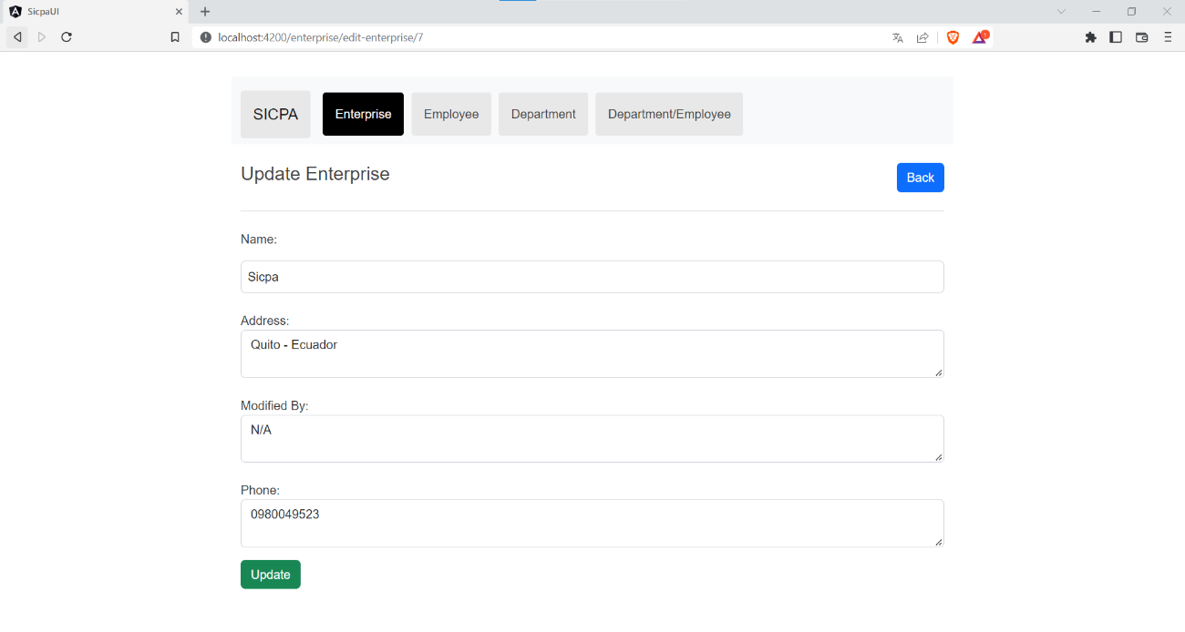

**INDEX DE EMPRESAS EDITADO**

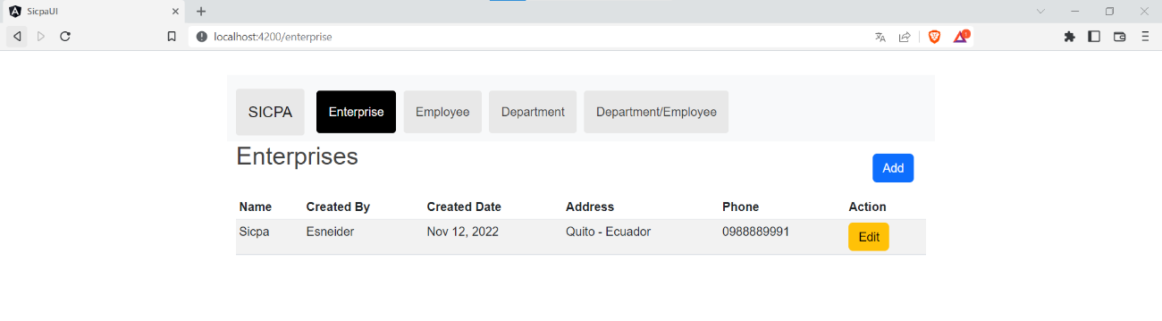

**CREAR EMPLEADO**

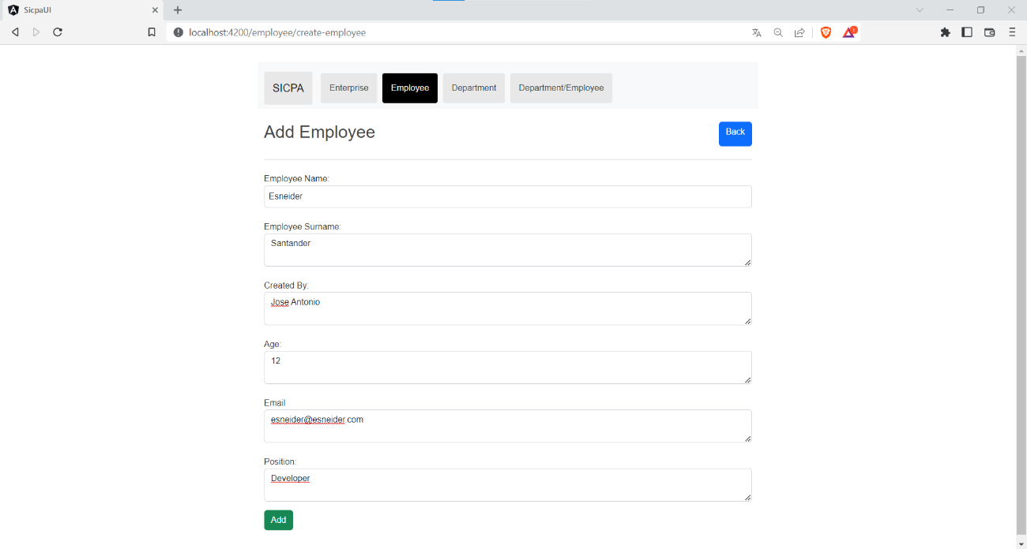

**INDEX EMPLEADO**

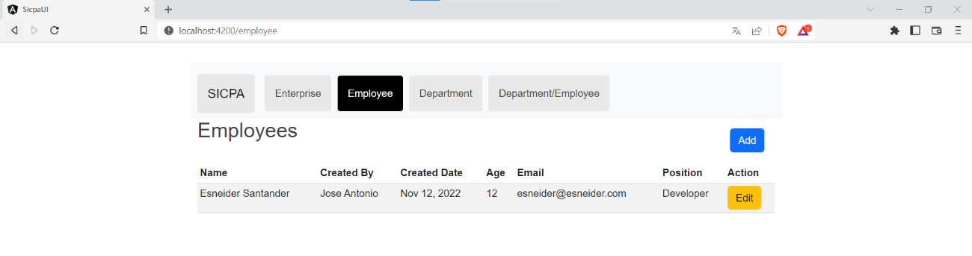

**EDITAR EMPLEADO**

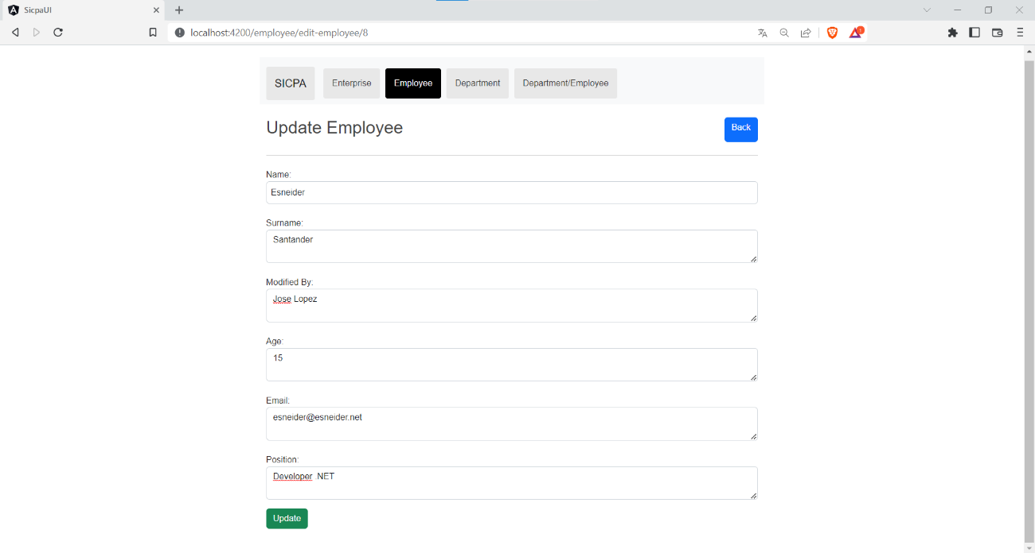

**INDEX DE EMPLEADOS EDITADO**

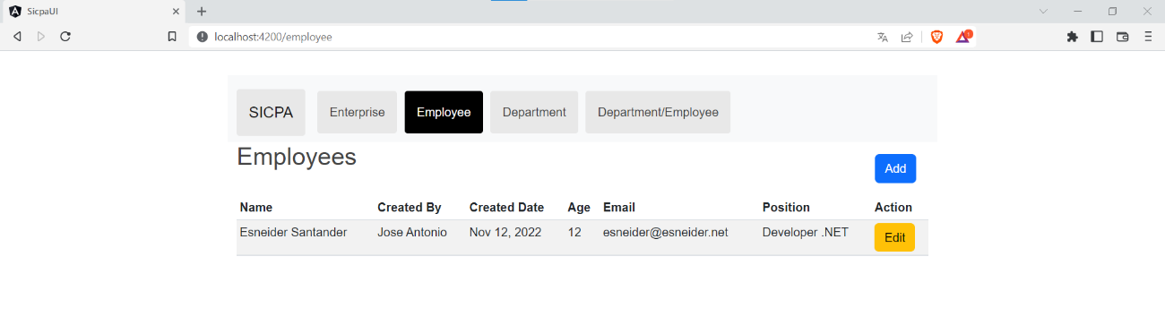

**CREAR DEPARTAMENTOS**

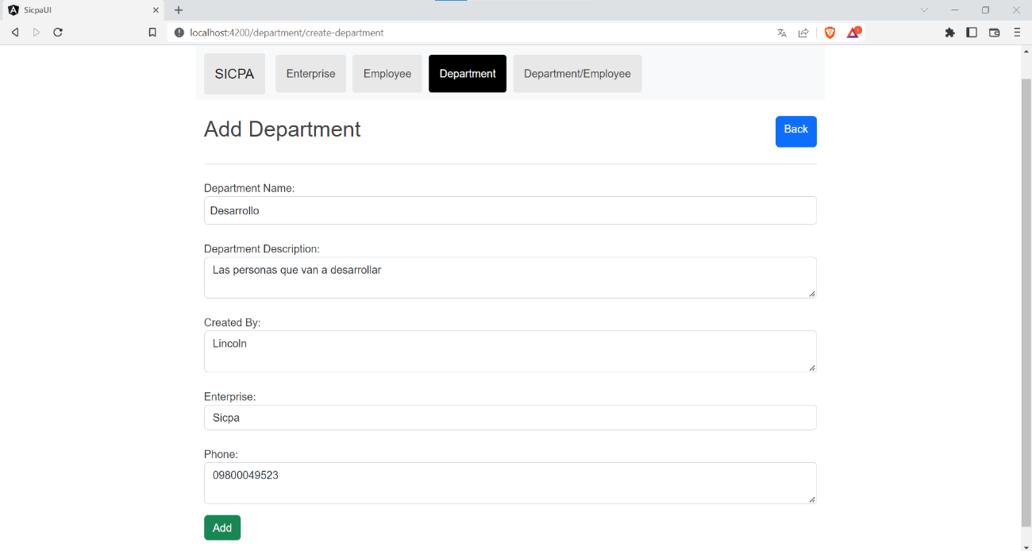

**INDEX DEPARTAMENTOS**

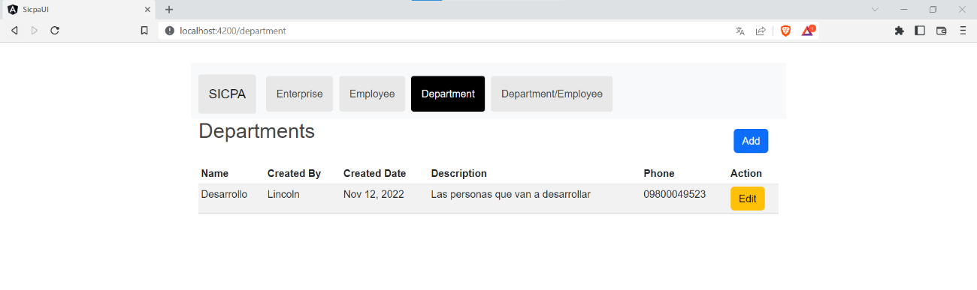

**EDITAR DEPARTAMENTOS**

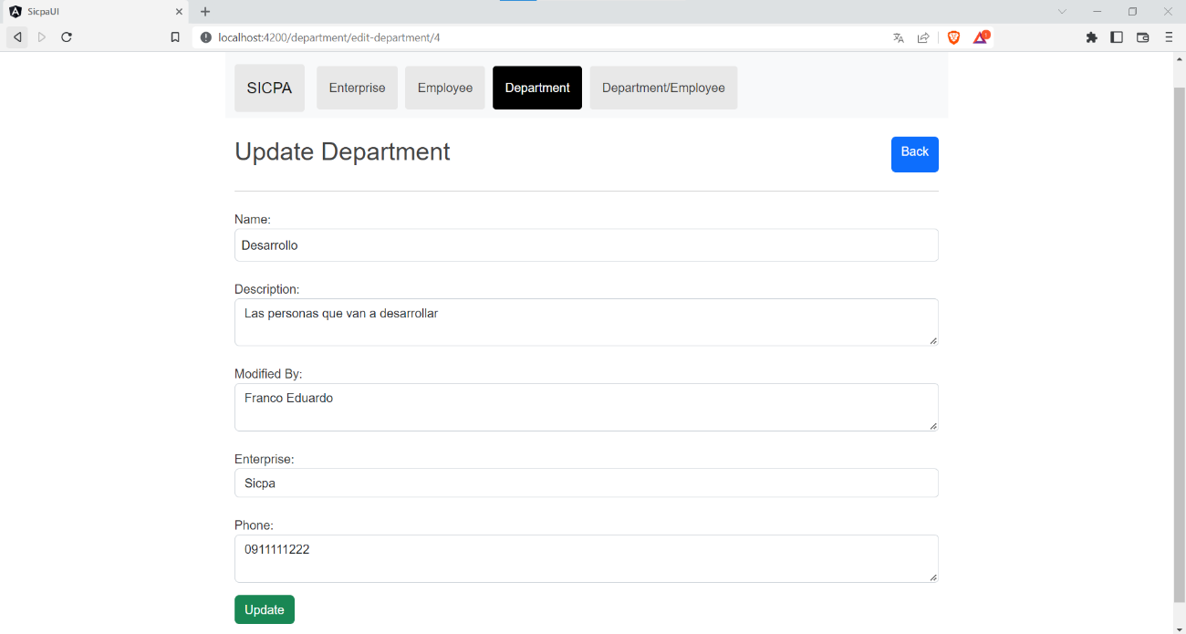

**INDEX DE DEPARTAMENTOS EDITADO**

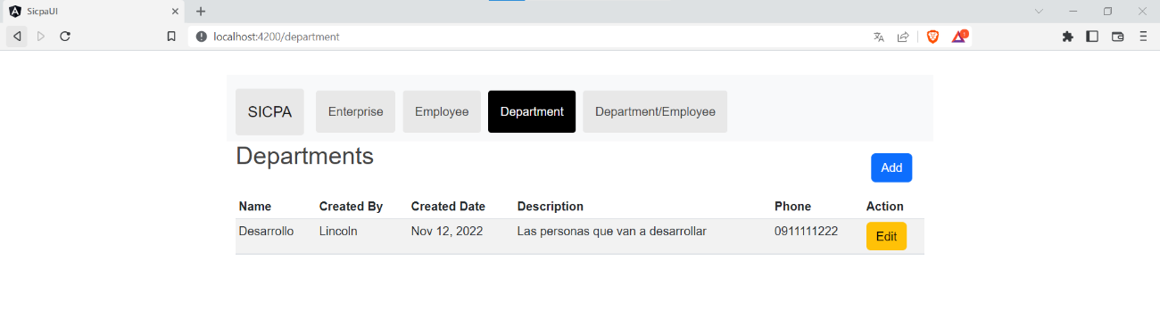

**CREAR DEPARTAMENTO-EMPLEADO**

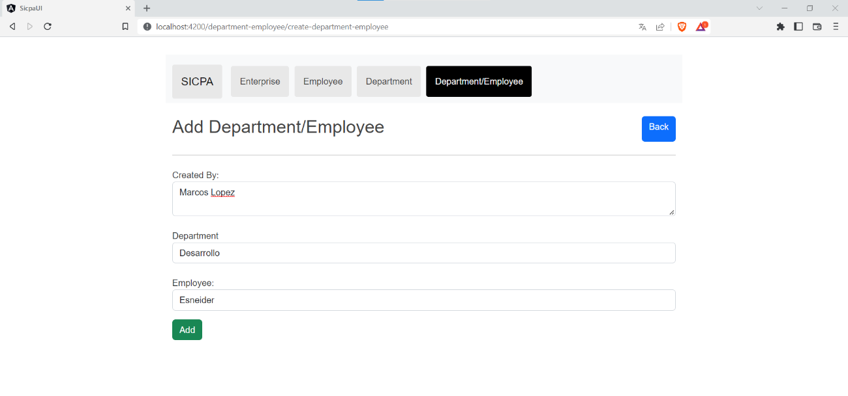

**INDEX DEPARTAMENTO-EMPLEADO**

